คู่มือการดำเนินการลงทะเบียนเรียนออนไลน์

สำนักบริการการศึกษา
มหาวิทยาลัยวงษ์ชวลิตกุล

คำนำ

คู่มือการดำเนินการลงทะเบียนเรียนออนไลน์ จัดทำขึ้นเพื่อให้ผู้ที่เกี่ยวข้องและผู้ปฏิบัติงาน ได้ทราบและถือ ปฏิบัติตาม โดยคู่มือฉบับนี้จะประกอบไปด้วย ขั้นตอนต่างๆ ของการจัดทำเอกสารใบรับรองว่ามีขั้นตอนการดำเนินการอย่างไร เพื่อให้ผู้ปฏิบัติงานในแต่ละส่วนที่เกี่ยวข้อง เกิดความเข้าใจ และสามารถดำเนินการได้อย่างถูกต้อง ตรงตามขั้นตอน สำนักบริการการศึกษาหวังเป็นอย่างยิ่งว่าคู่มือฉบับนี้ จะสามารถช่วยให้ผู้ปฏิบัติงานนำไปใช้ประโยชน์ในการดำเนินงานได้

สำนักบริการการศึกษา
พฤษภาคม 2564

วัตถุประสงค์และเป้าหมายของการดำเนินงาน

คู่มือการดำเนินการลงทะเบียนเรียนออนไลน์
- เพื่อการพัฒนาศักยภาพของบุคลากร และการใช้ทรัพยากรที่มีอยู่ให้มีประสิทธิภาพ
- เพื่อการค้นหาแนวปฏิบัติที่ดีจากความรู้ทั้งที่มีอยู่ในตัวบุคคล และทักษะของผู้มีประสบการณ์ตรง
- เพื่อการเผยแพร่ความรู้ออกมาเป็นลายลักษณ์อักษร และนำมาปรับใช้ในการปฏิบัติงานจริง
- เพื่อการจัดเก็บความรู้อย่างเป็นระบบ

คู่มือการดำเนินการลงทะเบียนเรียนออนไลน์
นักศึกษาสามารถเข้าสู่ระบบ ได้โดยการเข้าผ่าน เว็บไซต์ของมหาวิทยาลัย VU FAMILY
เว็บไซต์ appz.vu.ac.th/vufamilytest/ (ระบบสารสนเทศนักศึกษา) ให้นักศึกษาทำการเข้าสู่ระบบ ( หากนักศึกษาไม่สามารถเข้าสู่ระบบได้ ติดต่อแฟนเพจ Facebook ชื่อ “ITVU Fanpage ม.วงษ์ชวลิตกุล” )

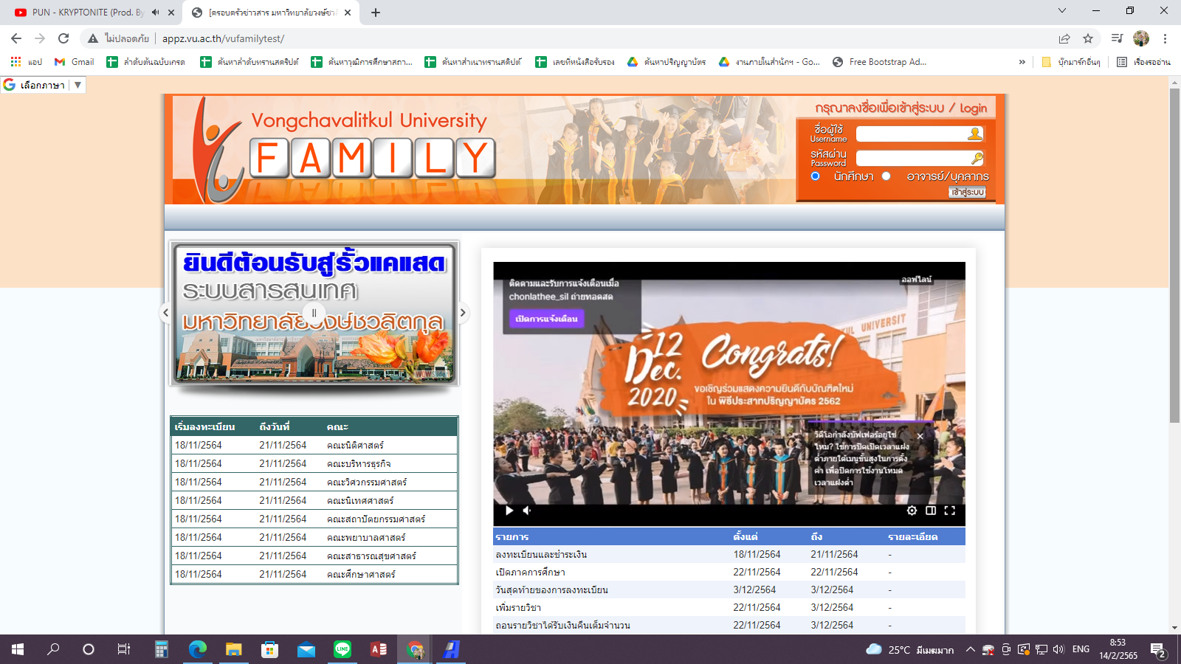

เมื่อปรากฏหน้าจอสำหรับการเข้าใช้งานระบบดังรูปด้านบน ให้นักศึกษาระบุข้อมูลเพื่อแสดงตัวตน ผู้ใช้งานดังนี้
1. Username คือ เลขรหัสนักศึกษา 8 หลัก
2. Password คือ ตัวเลขที่นักศึกษากำหนดเอง หากมีการเปลี่ยนแปลง Password ให้ระบุ Password ใหม่ลงไป ในกรณีที่ลืม Password สามารถสอบถามได้ที่งานทะเบียน
จากนั้นให้กดปุ่ม

หมายเหตุ : กรณีที่นักศึกษาลงทะเบียนไม่ได้เนื่องจากสถานะพ้นสภาพ ให้นักศึกษาติดต่อที่คณะ หรือติดต่ออาจารย์ที่ปรึกษาด้วยตัวเอง

สำหรับระบบ VU FAMILY คือ ระบบงานที่เกี่ยวข้องกับเรื่องการลงทะเบียนของนักศึกษา ซึ่งประกอบด้วยเมนูการใช้งานต่อไปนี้
1. การลงทะเบียน
2. แสดงข้อมูลการลงทะเบียน
3. พิมพ์ใบแจ้งการชำระเงิน

โดยจะขออธิบายรายละเอียดของการใช้งานเมนูต่างๆ ดังต่อไปนี้

- ลงทะเบียน
สำหรับเมนูนี้ คือ เมนูที่ใช้สำหรับการลงทะเบียนของนักศึกษาในแต่ละภาคเรียนที่เปิดให้มีการ ลงทะเบียน โดยวัตถุประสงค์หลักของระบบคือการให้นักศึกษาบันทึกรายวิชา และกลุ่มเรียนที่ต้องการจะลงทะเบียนโดยระบบจะมีการตรวจสอบเงื่อนไขต่างๆ ให้เป็นไปตามระเบียบของมหาวิทยาลัย เช่น รอบเวลาเรียน จำนวนที่ว่าง การซ้ำซ้อนของตารางเรียน และตารางสอบรายวิชาบังคับก่อน เป็นต้น สำหรับขั้นตอนการใช้งานเมนูนี้มีดังต่อไปนี้

เมื่อเข้าสู่ระบบแล้ว เลือกเมนู “ลงทะเบียนเรียน” จะพบหน้าลงทะเบียนเรียน ให้นักศึกษาทำตามขั้นตอนดังนี้
ขั้นตอนที่ 1 ให้นักศึกษา อ่านรายละเอียด ข้อมูลการลงทะเบียน เพื่อตรวจสอบภาคเรียน และช่วงเวลาในการเปิดลงทะเบียน

ขั้นตอนที่ 2 ให้นักศึกษา ค้นหารายวิชาที่นักศึกษาต้องการจะลงทะเบียน ตามรายวิชาที่นักศึกษาได้รับข้อมูลการลงทะเบียนจากทางคณะ เมื่อนักศึกษาพิมพ์รหัสวิชาเพื่อทำการค้นหาแล้ว ให้นักศึกษากดปุ่ม “ค้นหา”
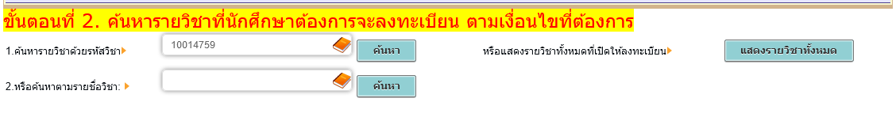

ขั้นตอนที่ 3 จะแสดงรายวิชาและกลุ่มเรียนที่นักศึกษาทำการค้นหาในขั้นตอนที่ 2 ให้นักศึกษาตรวจสอบกลุ่มเรียนที่ต้องการลงทะเบียนแล้วคลิกที่ปุ่ม “เลือก”

เมื่อคลิกปุ่ม “เลือก” แล้ว รายวิชาที่นักศึกษาเลือกจะแสดงรายละเอียดในตารางตามภาพ

ขั้นตอนที่ 4 หากนักศึกษาต้องการลงทะเบียนรายวิชาถัดไป ให้ทำตามขั้นตอนที่ 2 และ 3 อีกครั้ง เพื่อค้นหาและเลือกรายวิชาที่ต้องการลงทะเบียน เมื่อทำตามขั้นตอนที่ 2 และ 3 เรียบร้อยแล้ว รายวิชาที่นักศึกษาเลือกลงทะเบียนจะแสดงในตาราง ตามลำดับ ให้นักศึกษาย้อนทำขั้นตอนที่ 2 และ 3 จนครบจำนวนวิชาที่ต้องการลงทะเบียน

ขั้นตอนที่ 5 ให้นักศึกษาตรวจสอบความถูกต้องของรายวิชาที่ต้องการลงทะเบียน หากถูกต้องครบถ้วนแล้ว ให้นักศึกษา กดปุ่ม “ยืนยันและพิมพ์ใบแจ้งชำระเงิน”

- พิมพ์ใบแจ้งการชำระเงิน
สำหรับเมนูนี้ คือ เมนูสำหรับให้นักศึกษาจัดพิมพ์ใบแจ้งการชำระเงิน ซึ่งเป็นรายงานที่แสดงข้อมูล เกี่ยวกับค่าใช้จ่ายต่างๆ พร้อมกับกำหนดเวลาในการจ่ายเงิน
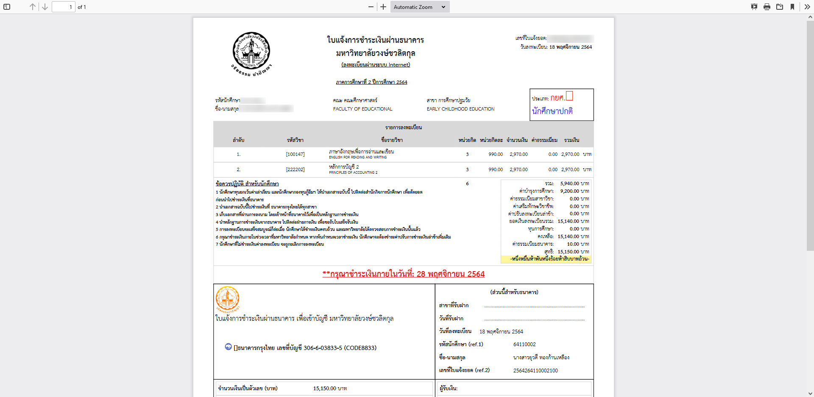

เมื่อนักศึกษา กดปุ่ม “ยืนยันและพิมพ์ใบแจ้งการชำระเงิน” แล้ว กรุณารอสักครู่ จะปรากฏ ใบแจ้งยอดการลงทะเบียนตามภาพ นักศึกษาสามารถพิมพ์ใบแจ้งยอดเพื่อนำไปชำระเงินได้
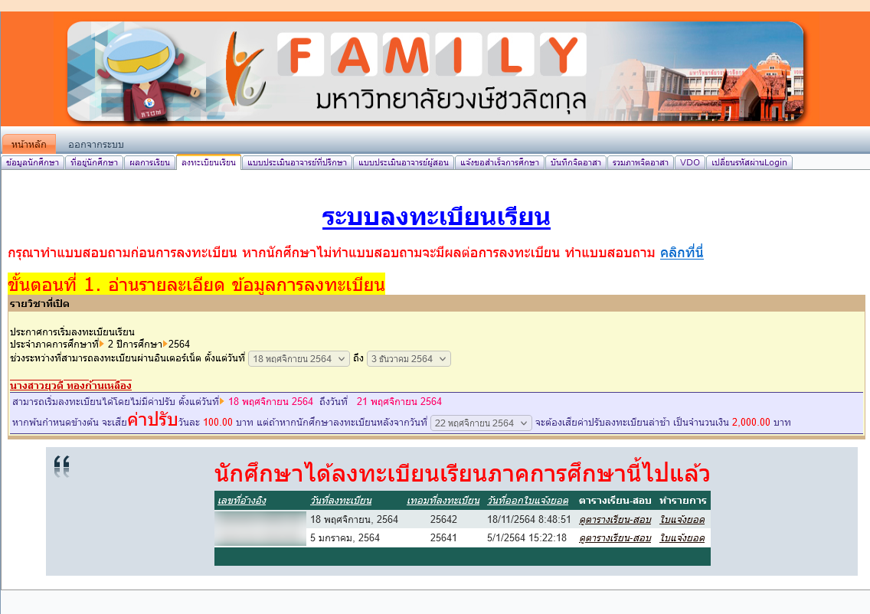

หากนักศึกษากลับมาที่เมนู “ลงทะเบียนเรียน” นักศึกษาจะพบรายการลงทะเบียนตามวันที่และเวลาที่นักศึกษาได้ทำการลงทะเบียน พร้อมกับใบแจ้งยอด (ใบแจ้งชำระเงิน) เพื่อนักศึกษากดดูและพิมพ์เพื่อนำชำระเงินได้

ตัวอย่างใบแจ้งการชำระเงิน
ยอดเงินทั้งหมดที่ต้องชำระ

ผลลัพธ์ที่ได้จากการทำคู่มือการดำเนินการลงทะเบียนเรียนออนไลน์

1. เป็นแนวปฏิบัติเพื่อพัฒนาให้บุคลากรใหม่ เรียนรู้ระบบได้รวดเร็วขึ้น(ลดเวลาสอนงาน)
2. ลดความขัดแย้งในการปฏิบัติงาน
3. การทำงานมีมาตรฐานเดียวกัน
4. สร้างความมั่นใจในการปฏิบัติงาน
5. ช่วยปรับปรุง และมองเห็นช่องทางพัฒนางาน

